

Nº: AI-INF-CI-004-2022
Informe sobre Atención y Trámite de los Casos del Departamento Normativo de la Aduana Paso Canoas

INFORME SOBRE LA ATENCIÓN Y TRÁMITE DE CASOS PRESENTADOS EN EL DEPARTAMENTO NORMATIVO DE LA ADUANA PASO CANOAS

CONTENIDO
RESUMEN EJECUTIVO 1
1 INTRODUCCIÓN 3
1.1 Origen 3
1.2 Objetivo del estudio 3
1.3 Alcance 3
1.4 Criterios de evaluación 3
1.5 Metodología aplicada 3
1.6 Comunicación de resultados 3
1.7 Normativa relacionada con el control interno 4
1.8 Generalidades 4
2 RESULTADOS 4
2.1 Sobre la calidad de la información de los expedientes. 4
2.2 Debilidades en los controles para mitigar el riesgo de prescripción de los casos. 5
2.3 Estado del archivo de documentos inactivos. 6
3. CONCLUSIÓN 7
4. RECOMENDACIONES 8
ANEXO N°1 10

RESUMEN EJECUTIVO

¿QUÉ EXAMINAMOS?

La presente auditoría tuvo como propósito verificar si los controles establecidos en el proceso de gestión de expedientes en el Departamento Normativo de la Aduana Paso Canoas cumplen con el bloque de legalidad, en lo que concierne a los expedientes que se encontraban activos al 31 de diciembre del 2021.

¿POR QUÉ ES IMPORTANTE?

Los departamentos normativos de las aduanas son los encargados de atender, resolver, asesorar y dar seguimiento a todo lo relativo a la materia técnica jurídica de la aduana.

El Reglamento de la Ley General de Aduanas le establece a los Departamentos Normativos un total de 21 funciones , siendo de vital importancia la elaboración de resoluciones en virtud de determinaciones aduaneras, rectificación, desistimiento y anulación de declaraciones aduaneras, reclamos por cobro indebido o cualquier otra solicitud de devolución de tributos de importación o exportación que se presenten ante la aduana, asimismo, elaboran informes y reportes, mantienen actualizadas las estadísticas sobre montos de tributos y multas en litigio y lo efectivamente recaudado, de conformidad con las gestiones propias del Departamento, entre otras. Para todas estas gestiones las aduanas elaboran un expediente administrativo físico, con la documentación relevante para la resolución del caso.

¿QUÉ ENCONTRAMOS?

Se determinaron debilidades de control interno referentes a instrucciones por escrito sobre la prioridad de la atención de los expedientes, no se tiene una metodología oficializada para la supervisión de los funcionarios del Departamento, no se han establecido las medidas necesarias para la preservación y control de los documentos y sus instalaciones. La información de los registros de trámites del Departamento Normativo, no cuenta con controles suficientes que garanticen que la información es confiable, oportuna y útil.

Adicionalmente, el cambio de normativa del Reglamento al Código Aduanero Centro Americano (RECAUCA), incrementa la posibilidad de prescripción de casos, por la disminución del plazo de prescripción para expedientes sancionatorios.

¿QUÉ SIGUE?

Se emiten recomendaciones al Director General de Aduanas, para la implementación de medidas de control en la Aduana Paso Canoas, con el fin de tomar las acciones que corresponden en torno al seguimiento oportuno de las gestiones y a la seguridad de la información de los expedientes en trámite e inactivos.

INTRODUCCIÓN

Origen
El presente estudio se realizó de conformidad con el Plan de Trabajo Anual 2022 de la Auditoría Interna del Ministerio de Hacienda.

Objetivo del estudio
Verificar si los controles establecidos en el proceso de gestión de expedientes en el Departamento Normativo de la Aduana Paso Canoas cumplen con el bloque de legalidad.

Alcance
Comprende la revisión de los controles establecidos para los expedientes que se encontraban activos al 31 de diciembre del 2021 del Departamento Normativo de la Aduana Paso Canoas, extendiéndose cuando se consideró necesario.

Criterios de evaluación
Los criterios de evaluación fueron comunicados el 04 de abril de 2022 al señor Wagner Quesada Céspedes, Subdirector General de Aduanas.

Metodología aplicada
La auditoría se realizó de conformidad con las Normas Generales de Auditoría para el Sector Público, Procedimiento General de Auditoría y demás normativa aplicable.

Comunicación de resultados
La validación de resultados preliminar se realizó el 11 de mayo de 2021, a los señores José Joaquín Montero Zúñiga, Gerente, Luis Alberto Salazar Herrera, Subgerente y Roger Martínez Fernández, Jefe del Departamento Normativo, todos de la Aduana Paso Canoas.
La comunicación de resultados se realizó el 5 de julio de 2022, a los señores Gerardo Bolaños Alvarado, Director y Wagner Quesada Céspedes, Subdirector, ambos de la Dirección General de Aduanas.

Normativa relacionada con el control interno

Este informe debe tramitarse de acuerdo con los alcances establecidos en la Ley General de Control Interno (Ley N°8292) y el Manual para la Atención de los Informes de la Contraloría General de la República y de la Dirección General de Auditoría Interna en el Ministerio de Hacienda (Decreto N°34323-H).

Generalidades
Los departamentos normativos de las aduanas son los encargados de atender, resolver, asesorar y dar seguimiento a todo lo relativo a la materia técnica jurídica de la aduana.

El Reglamento de la Ley General de Aduanas le establece a los Departamentos Normativos un total de 21 funciones , siendo de vital importancia la elaboración de resoluciones en virtud de determinaciones aduaneras, rectificación, desistimiento y anulación de declaraciones aduaneras, reclamos por cobro indebido o cualquier otra solicitud de devolución de tributos de importación o exportación que se presenten ante la aduana, asimismo elaboran informes y reportes, mantienen actualizadas las estadísticas sobre montos de tributos y multas en litigio y lo efectivamente recaudado, de conformidad con las gestiones propias del Departamento, entre otras. Para todas estas gestiones las aduanas elaboran un expediente administrativo físico, con la documentación relevante para la resolución del caso.

RESULTADOS

Sobre la calidad de la información de los expedientes.

Las Normas de Control Interno para el Sector Público, en su numeral 5.6 “Calidad de la información”, señalan los atributos fundamentales de la calidad de la información que están referidos a la confiabilidad, oportunidad y utilidad:
“5.6.1 Confiabilidad La información debe poseer las cualidades necesarias que la acrediten como confiable, de modo que se encuentre libre de errores, defectos, omisiones y modificaciones no autorizadas, y sea emitida por la instancia competente.
5.6.2 Oportunidad Las actividades de recopilar, procesar y generar información, deben realizarse y darse en tiempo a propósito y en el momento adecuado, de acuerdo con los fines institucionales.
5.6.3 Utilidad La información debe poseer características que la hagan útil para los distintos usuarios, en términos de pertinencia, relevancia, suficiencia y presentación adecuada, de conformidad con las necesidades específicas de cada destinatario”.

Los registros de expedientes del Departamento Normativo de la Aduana de Paso Canoas, que se manejan en Excel, correspondientes a los años del 2005 al 2021, no tienen controles suficientes que garanticen que la información sea confiable, oportuna y útil, por cuanto dicha información sobre expedientes presenta las siguientes debilidades:

- En todas las columnas se visualizan espacios en blanco.
- Falta de uniformidad en el llenado de la columna denominada “Gestión/oficio/acta”
- En la columna “monto determinado o multa”, tampoco hay uniformidad: los montos se anotan con signos de colón, dólar o sin el signo, con comas o puntos o sin ellos lo que imposibilita conocer cantidades y realizar sumatorias.
- Cada funcionario lleva una hoja de Excel con los casos asignados, con formatos diferentes.

Lo antes citado se debe a que no se ha definido ni estandarizado el registro de los casos del Departamento Normativo de la Aduana.

Esta situación genera el riesgo de que la información no sea confiable para la toma de decisiones y acciones correctivas, limitando el trámite eficiente y eficaz de los expedientes.

Debilidades en los controles para mitigar el riesgo de prescripción de los casos.

El Reglamento al Código Aduanero Uniforme Centroamericano IV, en el artículo 223. Prescripción indica:

“Prescribirán en el plazo de cuatro años: a) La facultad del Servicio Aduanero para exigir el pago de la obligación tributaria aduanera, sus intereses y recargos, que se hubieran dejado de percibir, contado a partir de la fecha de aceptación de la declaración de mercancías; b) El derecho del sujeto pasivo para exigir la restitución de lo pagado en exceso o indebidamente, por tributos, intereses y recargos o el acreditamiento a su favor por la administración tributaria, contado a partir de la fecha de pago de la obligación tributaria aduanera; y c) El ejercicio de la acción para imponer sanciones por infracciones administrativas y tributarias..”
Lo pagado para satisfacer una obligación tributaria aduanera prescrita no puede ser objeto de repetición, aunque el pago se hubiera efectuado con conocimiento de la prescripción o sin él”.

En revisión de una muestra de 60 expedientes, de un total de 4.107, se encontraron cuatro expedientes que superaron los 4 años de establecidos como plazo para su gestión, tal como se observa en la siguiente tabla:

Tabla N°1
Expedientes con más de cuatro años
Departamento Normativo Aduana Paso Canoas
Al 31 de diciembre de 2021
N° Expediente | Monto | Antigüedad
APC-DN-575-2012 | 2.129.801,86 | 10 años
APC-DN-0035-2018 | 5.693.848,16 | 4 años
APC-DN-0114-2014 | 5.614.875,7 | 8 años
APC-DN-0037-2017 | 3.838.543,94 | 5 años
Total | 17. 277. 069,66
Fuente: Elaboración propia con datos obtenidos de la revisión del repositorio de información del Departamento Normativo de la Aduana Paso Canoas.

La causa de lo anterior, es que no se ha establecido una metodología oficializada para la supervisión de la atención, por parte de la jefatura, de los expedientes que tienen los funcionarios a su cargo, que considere las fechas de prescripción según la normativa.

Esta situación genera el riesgo de afectar la recaudación de impuestos y el logro de los objetivos y metas de la Aduana.

Estado del archivo de documentos inactivos.

El Reglamento a la Ley Nº 7202 del Sistema Nacional de Archivos Decreto Ejecutivo Nº 24023-C de 30 de enero de 1995 establece en su artículo 71:

“La Dirección General del Archivo Nacional y los Archivos Centrales del Sistema deberán observar las siguientes medidas de preservación y control de los documentos y sus locales:
(…)
d) La estantería, cajas y los documentos deberán someterse a limpieza periódica.
g) Los niveles de humedad relativa deben encontrarse en lo posible entre un 45% y un 55%.
h) La temperatura en los depósitos deberá fluctuar en lo posible entre los 18ºC y 22ºC. i) Las paredes, suelos y cielo raso serán preferiblemente de material no flamable.
j) Existirán las alarmas de incendios e interruptores del fluido eléctrico y los equipos de extinción necesarios.
l) En los depósitos debe existir un buen sistema de ventilación, para evitar focos de humedad. m) Se deben realizar revisiones periódicas en los depósitos para detectar anomalías que afecten la documentación”.

En el Departamento Normativo de la Aduana Paso Canoas no se han establecido las medidas necesarias para la preservación y control de los expedientes correspondientes a casos inactivos, esto por cuanto en la revisión realizada se observó lo siguiente:

- Los expedientes inactivos se encuentran dentro de una bodega a la que tienen acceso otras personas ajenas al manejo de dichos expedientes.

- Hay 2 extintores en la entrada a la bodega que expiraron en marzo del 2020, según consta en la etiqueta del extintor. Ver Anexo N°1.

- En la bodega se visualiza excremento de palomas y roedores, en el área donde está ubicado el archivo de expedientes inactivos. Ver anexo N°1.

- No se ha definido formalmente el rol de limpieza de las instalaciones y mobiliario.

- No se realiza la medición de los niveles de humedad ni de la temperatura en el archivo donde se encuentran los expedientes.

- En la bodega donde se custodian los expedientes inactivos hay un portón que tiene un agujero, por donde penetra el agua en la época lluviosa y posiblemente pueden ingresar animales. Ver anexo 1.

Lo anterior se debe a la falta de un espacio acondicionado para custodiar de los expedientes inactivos, por lo que la bodega mencionada ha sido el único lugar donde se ha podido el archivo. Asimismo, no se han tomado medidas para cambiar la ubicación ya que no se cuenta con espacio físico para tal fin.

Sobre este tema, se conoce que ha iniciado la construcción de un complejo de edificios que albergará, entre otros, a la Aduana Paso Canoas.

Esta situación incrementa el riesgo de deterioro o pérdida de los expedientes inactivos, y puede ir en perjuicio de la salud de los funcionarios.

CONCLUSIÓN

Los controles establecidos por el Departamento Normativo de la Aduana Paso Canoas sobre la gestión de expedientes, para el cumplimiento del bloque de legalidad, no son efectivos, pues la herramienta de gestión de documentos donde se registran los casos no cumple con los atributos de confiabilidad, oportunidad y utilidad, relacionados con la calidad de la información, por lo que no es un insumo que pueda utilizarse para la toma de decisiones.

Por otra parte, se observaron cuatro expedientes que superaron los 4 años establecidos como plazo para su gestión.

Finalmente, no se establecieron las medidas necesarias para la preservación y control de los expedientes correspondientes a casos inactivos.

RECOMENDACIONES

Al Director General de Aduanas
  - Elaborar, oficializar y divulgar los criterios estandarizados para que la información que se ingrese al repositorio de información de expedientes cumpla con los atributos de confiabilidad, oportunidad y utilidad. Ver apartado 2.1 del presente informe.

Remitir a la Auditoría Interna a más tardar el 31 de agosto del 2022, una certificación que acredite el cumplimiento de la recomendación, así como la evidencia respectiva

  - Elaborar, oficializar y divulgar una metodología para la supervisión de la gestión de los expedientes de casos que se gestionan en el Departamento Normativo. Ver apartado 2.2 del presente informe.

Remitir a la Auditoría Interna a más tardar el 31 de agosto del 2022, una certificación que acredite el cumplimiento de la recomendación, así como la evidencia respectiva.

  - Considerar en las nuevas instalaciones la designación de un espacio que cumpla con lo establecido en la Ley 7202 y su reglamento, con respecto al resguardo de los expedientes, tanto activos como inactivos. Ver apartado 2.3 del presente informe.

Remitir a la Auditoría Interna a más tardar el 31 de agosto del 2022, una certificación que acredite el cumplimiento de la recomendación, así como la evidencia respectiva.
Con base en lo anterior, se le solicita a esa Dirección, proceder conforme lo dispone el artículo 36 de la Ley 8292 Ley General de Control Interno y la aplicación del Manual para la atención de informes de la Contraloría General de la República y de la Auditoría Interna, comunicando a esta Dirección las decisiones que se tomen respecto al presente informe, dentro del plazo de 10 días hábiles establecido en el citado artículo, así como presentar en un plazo razonable el plan de acción que se defina para la implementación efectiva de lo recomendado.

Ronald Fernández Romero
Director de Auditoría Interna
Ministerio de Hacienda

Gilberth Campos Barrantes  Profesional Auditoría Interna 2 | Natalia Mora Sánchez  Coordinadora  Auditoría Estudios Especiales
Estudio N.º 046-2021
Criterio N° 95. Expedientes de Departamentos Normativos Aduanas.

ANEXO N°1

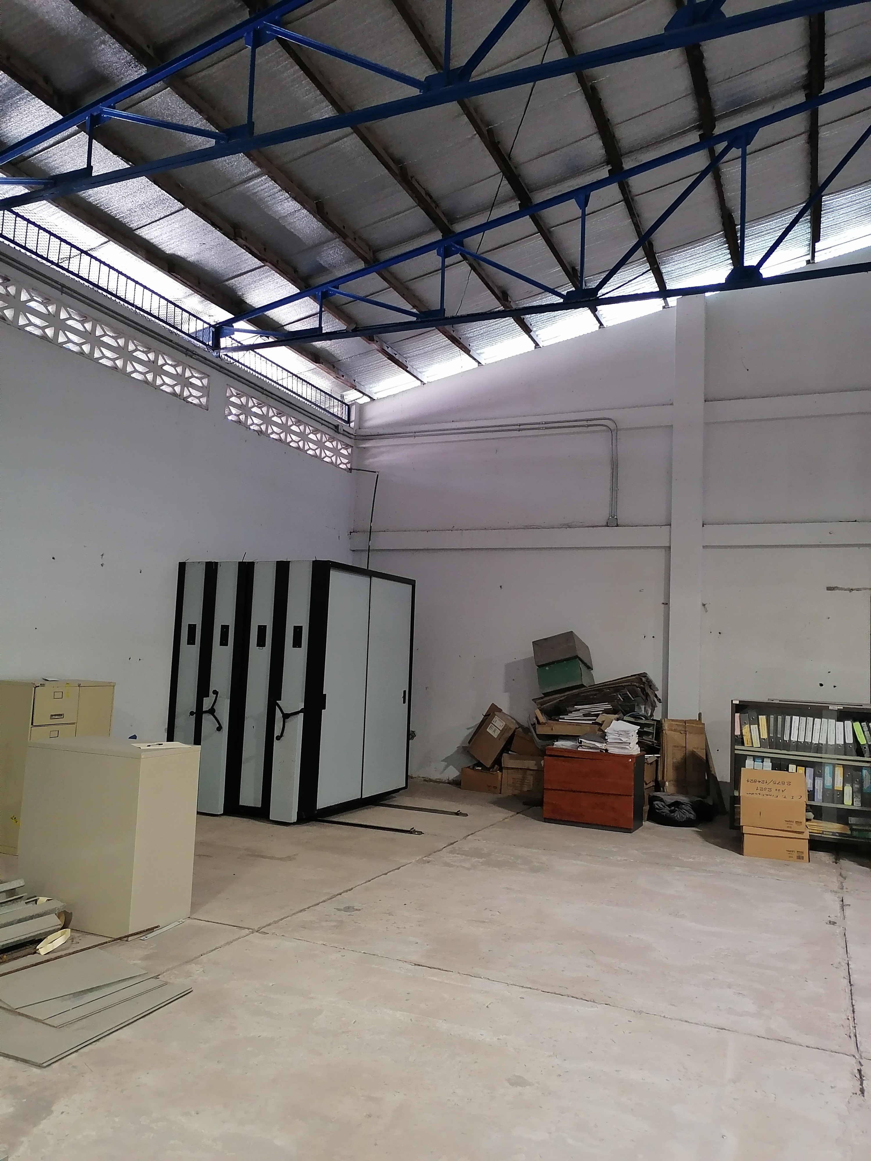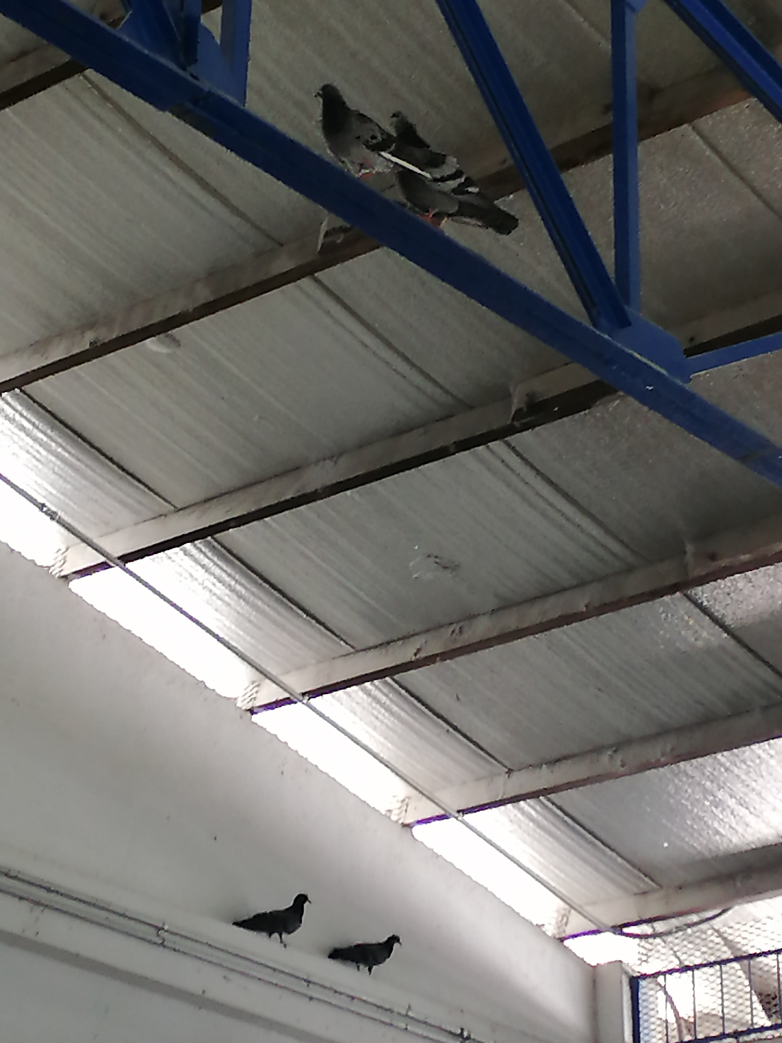

Fotografía N°1 Archivo donde se custodian los expedientes inactivos. |  | Fotografía N°2 Palomas en la bodega donde se custodian los expedientes.

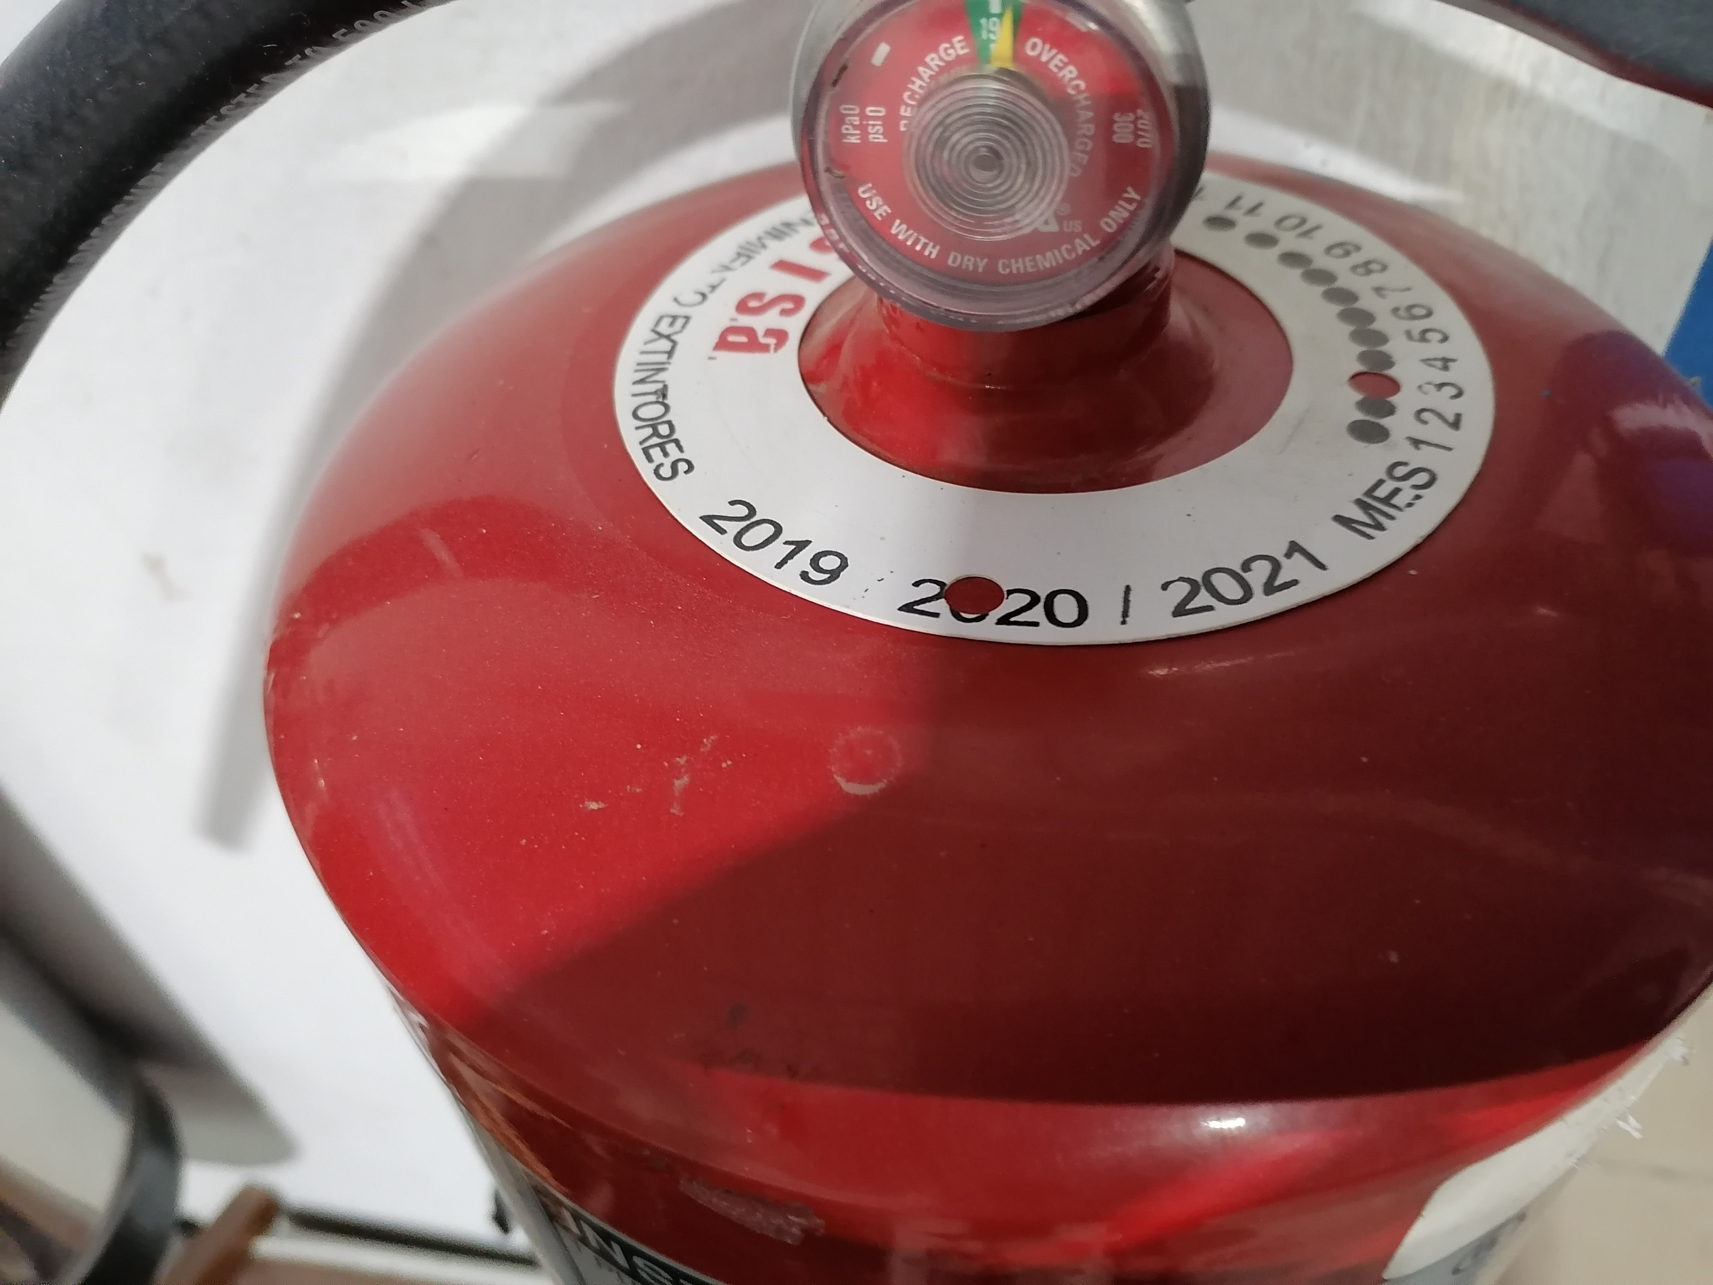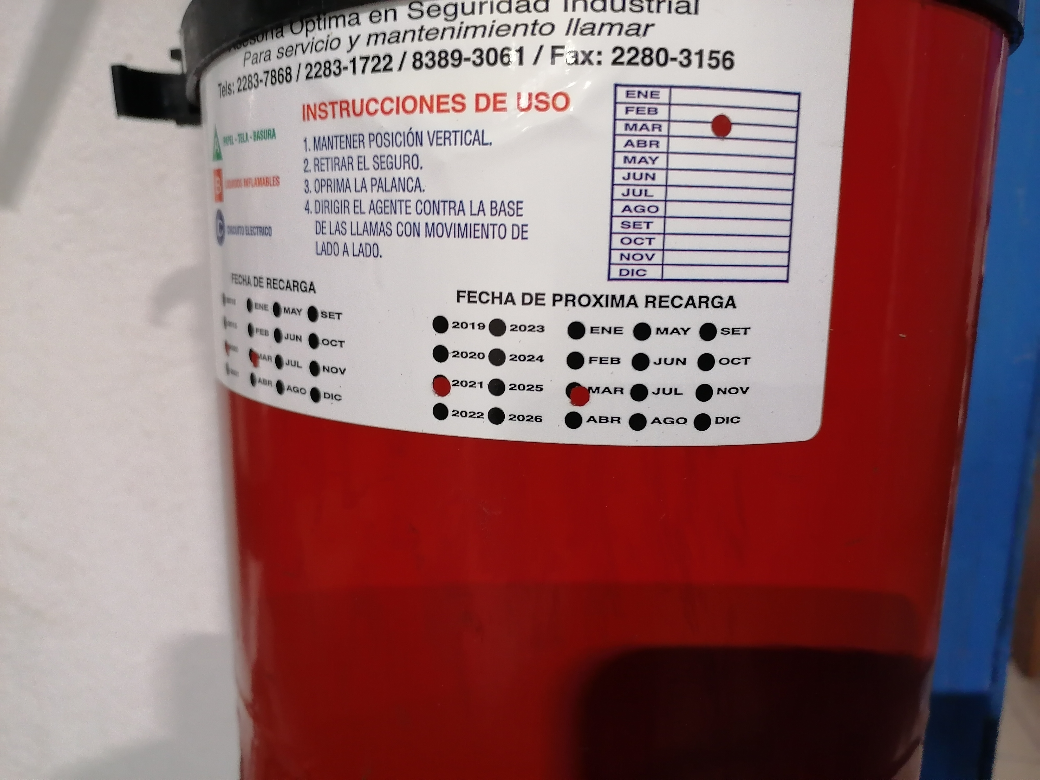

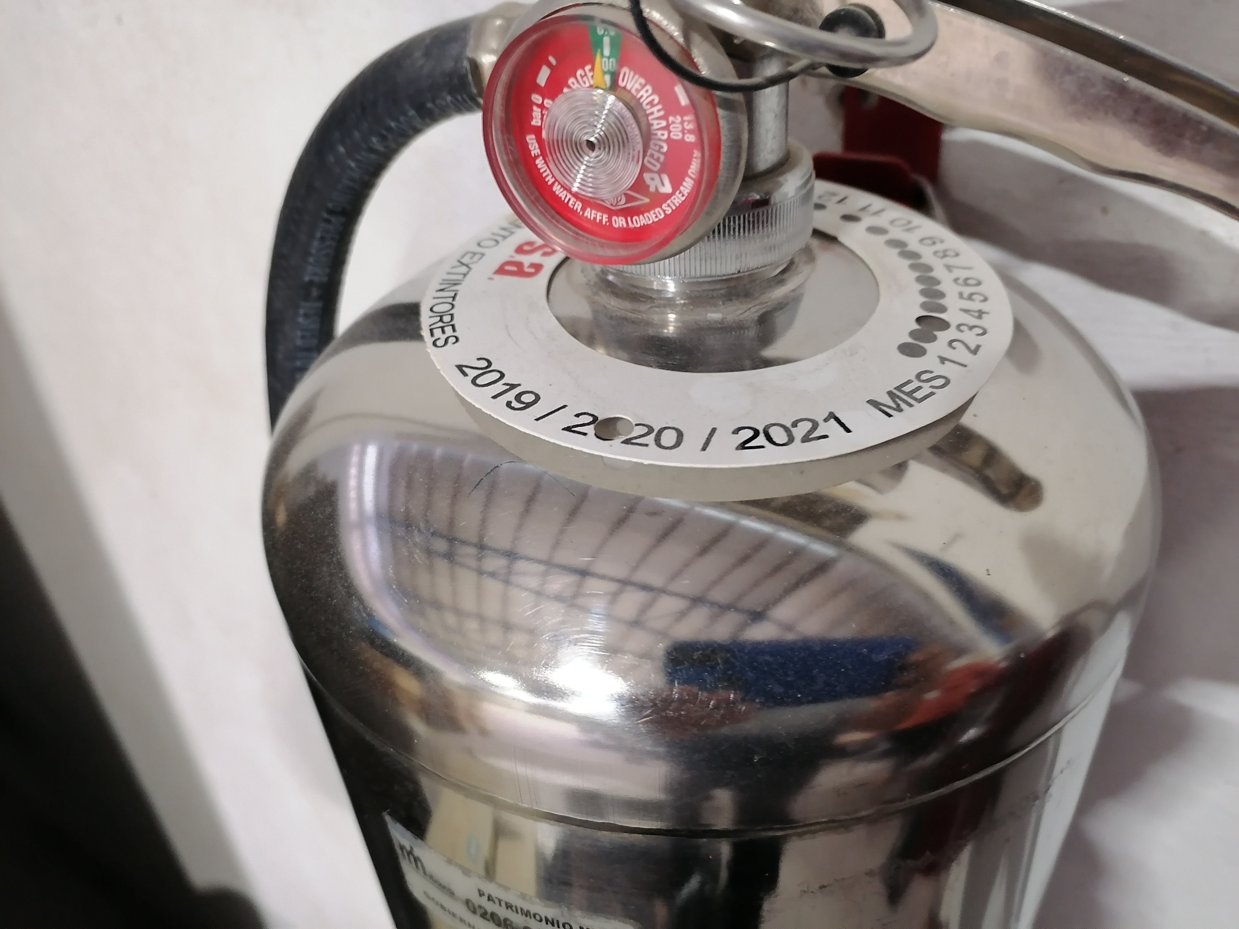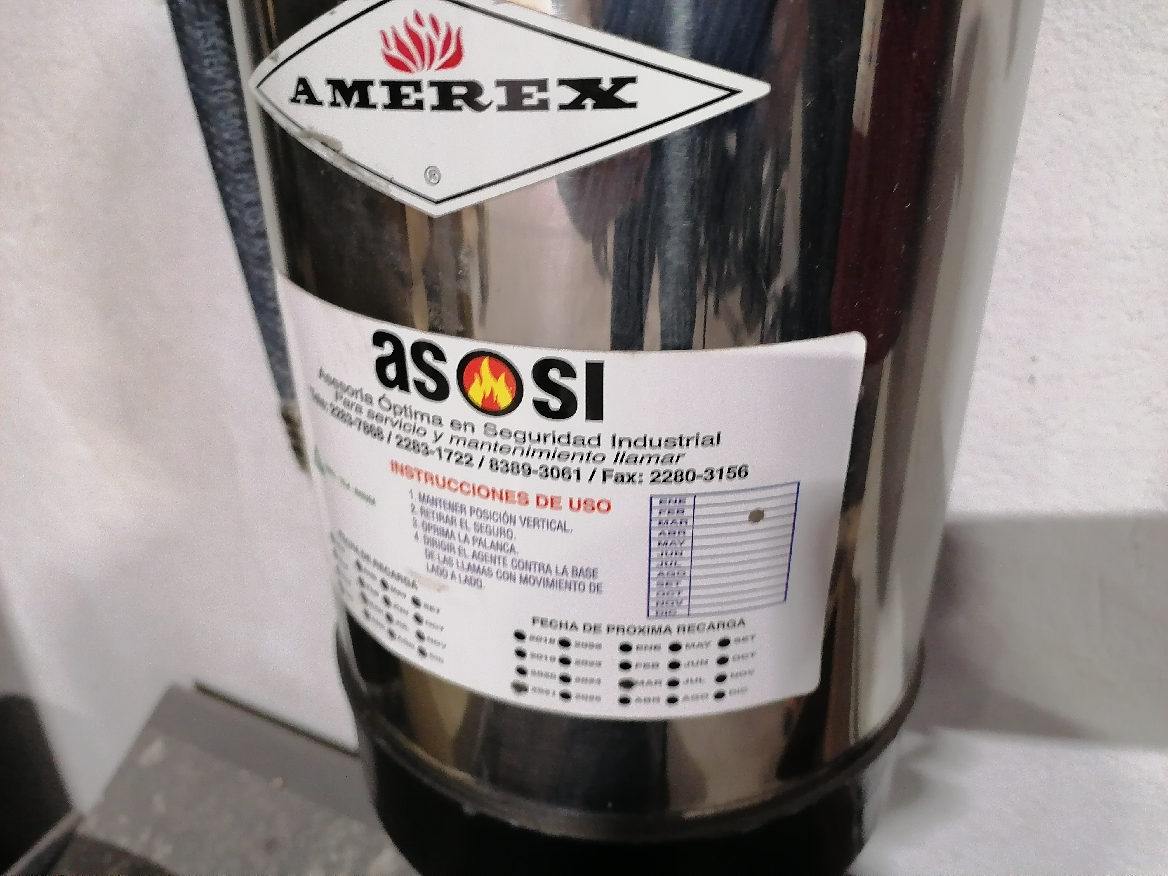

Fotografías N°3, 4, 5 y 6: Extintores en la entrada a la bodega que expiraron en marzo del 2020, según consta en la etiqueta del extintor.

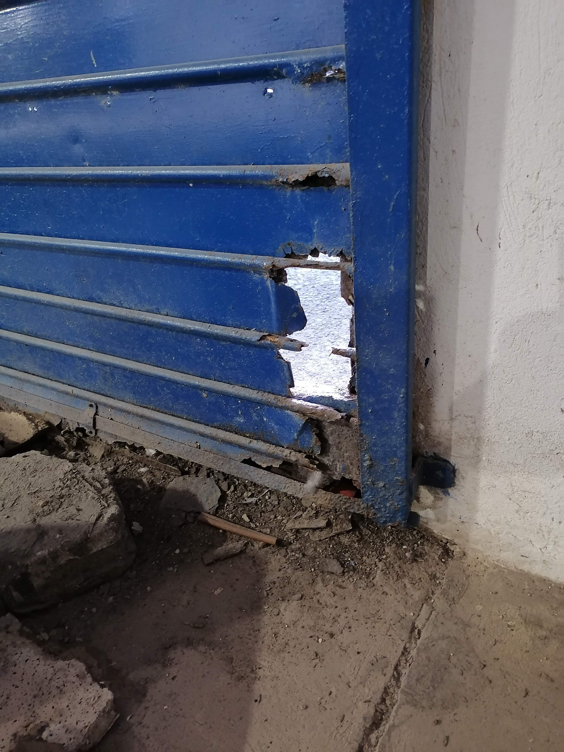
Fotografía N°7: Portón en la bodega donde se custodian los expedientes inactivos.

Artículo 39 del Reglamento a la Ley General de Aduanas, decreto N° 25270-H.
Artículo 40 del Reglamento a la Ley General de Aduanas, decreto N° 25270-H.
Artículo 39 del Reglamento a la Ley General de Aduanas, decreto N° 25270-H.
Artículo 40 del Reglamento a la Ley General de Aduanas, decreto N° 25270-H.

